С новым 2014-2015 учебным годом!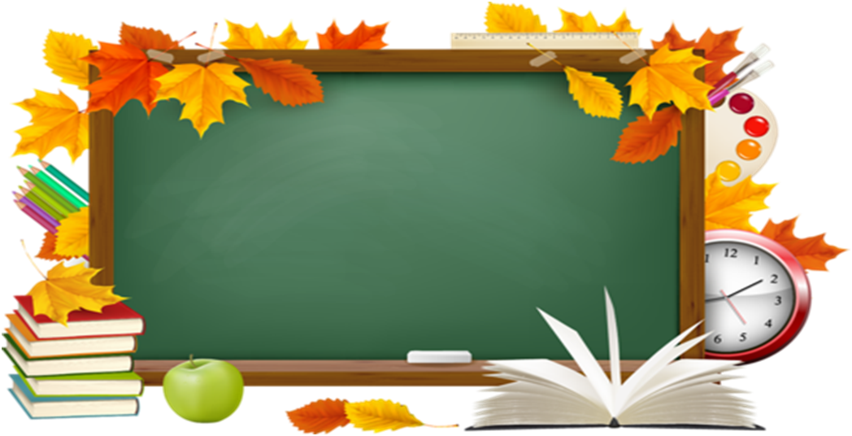

Скоро в школу. Родителям и педагогам на заметку.
Скоро в школу. Дети уже ждут этой встречи. От того, как она пройдет, во многом зависит и от вас.
1.Прежде всего, подготовьтесь сами: восстановите в памяти основные положения нового закона об образовании и принятых в целях его исполнения документов федерального, регионального и муниципального уровней.
2.Зайдите на сайт школы, уточните интересующую вас информацию, почитайте публичный отчет директора школы. Составьте перечень вопросов, которые вы хотели бы уточнить или на которые хотели бы получить ответы.
3.Сходите в школу и посмотрите, как она подготовлена к новому учебному году, принята ли комиссией и с какой оценкой. Если появятся предложения, выскажите их учителю или администрации. При необходимости, предложите помощь. Получите разъяснения по всем интересующим вас вопросам.
4.Поинтересуйтесь, какие новинки ждут ваших детей в предстоящем учебном году, все ли учебники дети получат бесплатно и когда их раздадут детям. Желательно бы это сделать до начала занятий, чтобы дети полистали их.
5. Познакомьтесь с классной комнатой и прочими жизненно важными помещениями, классным руководителем, администрацией, режимом работы школы, организацией питания и др.
6.Узнайте или уточните, в какой класс, к какому классному руководителю записан ваш ребенок, состав класса и педагогического персонала.
7. Узнайте сценарий первого звонка, Дня знаний. Если необходимо, предложите свою помощь.
8.Подготовьте ребёнка к школе. Если это первоклассник, в ближайшее время пригласите малыша посетить его школу. Покажите ребёнку будущий класс. Туалет. Объясните правила школьной жизни. Вспомните своих школьных друзей. Как они выручали вас. И как вы выручали их. Скажите доброе слово о школьной дружбе. Заодно посоветуйтесь с будущим первоклассником, что он хотел бы купить. Пойдите с ним в магазин и вместе купите это богатство.
По мнению специалистов-психологов, важно поход в школу сделать праздником, а не очередным стрессом.
Как же подготовить ребенка к школе? Вот что советуют специалисты:
- Если уже в августе не начать постепенно возвращать режим ребёнка к обычному школьному распорядку дня, то весь его летний отдых пойдет насмарку. Мы заранее спрограммируем конфликты и ссоры в семье, повысим школьную тревожность ребёнка, создадим предпосылки к возникновению психосоматических проявлений, таких как частые головные и желудочные боли, головокружения в школе и дома.
- За 2—3 недели до начала учебного года каждый день будите и отправляйте ребенка спать на 15- 20 минут раньше.
- Не пугайте ребёнка наказанием учителя, если он не успел прочитать необходимые книги, не выполнил задание на лето. Это ведь только рекомендации.
- Пусть ребенок ежедневно примерно минут по 30 в день занимается повторением наиболее сложных для него тем и предметов. Хвалите ребёнка за любую мелочь. Это придаст ему уверенности в своих силах и поможет повысить работоспособность.
- Не откладывайте покупку одежды и принадлежностей для школы на последний момент. При этом предоставьте ребёнку свободу выбора, но свободу ограниченную.
- Перед началом нового учебного года обязательно проверьте у детей зрение.
- За лето дети могут забыть некоторые правила поведения и общения. При необходимости напомните их и далее спокойно и твёрдо стойте на своём. Скандалы, крики, наказания здесь будут недейственными.
- Постарайтесь проводить с ребенком побольше времени вечером. Больше разговаривайте, задавайте вопросы о прошедшем дне. Ребёнок должен чувствовать вашу заинтересованность его жизнью.
- В последние дни летних каникул сходите с детьми на экскурсию, на выставку. Придумайте к 1 сентября что-то интересное, необычное, например, выпустите семейную газету, составьте фотоальбом школьной жизни или как я провел лето; украсьте комнату шарами, накройте праздничный стол, приготовьте открытку, подарок… Возможно, это станет семейной традицией.
Ребенок должен идти в школу с радостью и легкостью, а не с грузом ответственности и страхом сделать что-то не так. С новым учебным годом!

